VCW wieder da! Galavorstellung in Dresden
(VCW / Wiesbaden / 15.04.2023) Der VC Wiesbaden hat geliefert. Und wie! Nach 78 Spielminuten stand tatsächlich ein 3:0 (25:22, 25:20, 25:20) auf der Anzeigentafel in der fast ausverkauften Dresdner Margon Arena. 2.811 Zuschauer waren rund um das Spielfeld Zeugen, als der VCW im ICE-Tempo durch die Sätze rauschte. Damit hat das Team von Benedikt Frank eindrucksvoll den Ausgleich nach Spielen (Modus „Best of 3“) im Playoff-Viertelfinale zur deutschen Meisterschaft der 1. Volleyball Bundesliga der Frauen geschafft. Das bedeutet: Am Mittwoch (19:30 Uhr) kommt es zum Showdown in der Wiesbadener Sporthalle am Platz der Deutschen Einheit (19:30 Uhr). Der Sieger steht im Halbfinale und ist damit sicher im Europapokal vertreten.
Die Hessinnen haben ihr Glück nun wieder in der eigenen Hand – davon war nach der 0:3-Heimniederniederlage gegen den Dresdner SC am 8. April nicht ohne weiteres auszugehen. Zur Erinnerung: Wiesbaden war gut, musste sich aber den besseren Favoriten beugen. Ganz anderes Bild dann in Match zwei, das von Wiesbaden als „Alles-oder-nichts-Spiel“ ausgerufen worden war. Der Druck auf Kapitänin Jodie Guilliams, Tanja Großer (beide Außenangriff), Lena Große Scharmann (Diagonal), Rachel Anderson und Nina Herelová (beide Mittelblock), Natalia Gajewska (Zuspiel) und Libera Rene Sain war immens groß, aber die bewährte Stammsechs hat diese Last an- und das Heft in die Hand genommen. Stichworte: unbändiger Siegeswille, klare Fokussierung, hohe Konzentration, schnelles erstes Tempo, kaum Missverständnisse und wenig Eigenfehler, standhafte Defensive und stabile Annahme (von der die Schnellangreiferinnen profitierten), hoher Aufschlagdruck – dass alles bei vielen kreativen Lösungen.
Ein super Abend hatte auch Diagonalangreiferin Lena-Große Scharmann erwischt. Die 24-jährige machte 22 Angriffspunkte, leistete sich kaum Missgriffe und wurde verdient als beste Spielerin der Begegnung geehrt. Die silberne Medaille holte sich Neu-Dresdnerin Annick Meijers (19 Angriffspunkte), die in der Hinrunde noch für den VCW auflief. Wiesbadens Mittelblockerinnen Rachel Anderson und Nina Herelová steuerten jeweils elf Angriffspunkte bei. Tanja Großer (9) kam zunächst schwer ins Spiel, konnte dann aber in Satz zwei und drei einen Gang zulegen. Ein Auszug aus der Statistik belegt den starken Auftritt der Hessinnen: Gesamtpunkte: VCW 63, DSC 50; Blockpunkte: VCW 11, DSC 2. Die in Spiel eins glänzend aufgelegten Dresdnerinnen Jennifer Janiska, Ágnes Pallag (beide Außenangriff) und Kayla Haneline (Mittelblock) fanden in Spiel zwei nicht zu ihrer gewohnten Form. Zudem war Libera Linda Bock wegen einer im Training erlittenen Knieverletzung nicht mit von der Partie.
Der Satzverlauf
In Satz eins begann der VCW stark (4:1, 11:7, 16:11). Der komfortable Vorsprung schmolz dann zwar nochmal (beim 17:15 riet Benedikt Frank, im Block länger zu warten), aber sein Team ließ sich nicht aus der Ruhe bringen und lag weiterhin in Front. Beim 24:20 hatte man vier Satzbälle. Alexander Waibl brachte noch Julia Wesser für Ágnes Pallag, konnte aber das 25:22 für den Gast aus Wiesbaden nach 36 Spielminuten nicht mehr verhindern.
In Satz zwei wechselte die Führung mehrfach, aber der VCW behielt sein hohes Tempospiel bei. Für dieses Match bezeichnend: Wiesbaden gewann die meisten der langen Ballwechsel (wie beim 11:10 durch Lena Große Scharmann) und spielte sein System unbeirrt zu Ende. Nach 16:12 (angeschlagener DSC-Block), 18:15 (Jodie Guilliams) und 24:20 (wieder vier Satzbälle) machte die gut aufgelegte Nina Herelová den Sack zu – ihr Angriffsball wurde vom gegnerischen Block ins Aus geschlagen (25:20).
Auch im dritten Satz kamen die Frank-Schützlinge zu keiner Zeit in die Bredouille. Dresden konnte zwar nach VCW-Führung (6:3) durch Annick Meijers auf 7:7 ausgleichen, sah sich dann aber wieder Rückständen gegenüber. Der weitere Satzverlauf für den VCW: 11:7, 14:10, 18:14 (clever gedrückt: Natalia Gajewska), 21:15 (Lena Große Scharmann). Benedikt Frank wechselte ohne Not nochmal für eine gefühlte Minute Joyce Agbolossou für Rachel Anderson ein (und wieder aus) und auch Ariadna Priante kam noch auf ein paar Spielsekunden für Natalia Gajewska aufs Feld. Fünf Matchbälle hatte der VCW am Ende (24:19); der vierte brachte dann das vielumjubelte 25:20 bezeichnenderweise durch Lena Große Scharmann – und damit den 3:0-Sieg, den Ausgleich nach Spielen (1:1) sowie das Entscheidungsmatch am 19. April.
Statements
Benedikt Frank: „Das war eine sehr gute Leistung – vor allem im Kopf. Das freut mich so sehr! Dass die Mannschaft sich ein drittes Spiel gegen den Favoriten erkämpft hat, ist mega cool und macht mich stolz. Wir haben uns im Vorfeld ein paar Dinge einfallen lassen. Wichtig war, dass wir nur auf uns geschaut haben. Dresden hat keine Mittel gegen uns gefunden. Nicht zu vergessen: Sie sind ohne die verletzte Libera Linda Bock angetreten und mussten sich neu justieren. Heute hat man bei uns gesehen: Auch wenn es bei einer Spielerin mal nicht optimal läuft, haben wir ein Team, in dem sich jeder gegenseitig helfen kann, und dies auch in einer vollen Hütte wie in Dresden unter Beweis stellt.“
Lena Große Scharmann (Diagonal): „Wir haben dem Druck standgehalten, sind dieses Mal viel selbstbewusster aufgetreten und haben von Anfang an Vollgas gegeben. Und weil wir das bessere Aufschlag-Annahmespiel gezeigt haben, hatten wir mehr Möglichkeiten, unser System aufzuziehen. Nun freuen wir uns auf das nächste Alles-oder-nichts-Spiel in eigener Halle, das wird jetzt ein echter Knaller!“
Christopher Fetting: „Unsere Mannschaft hat daran gearbeitet, das abzustellen, was im ersten Spiel gefehlt hat. Das ist überzeugend gelungen, wie man sehen konnte und darauf können wir zurecht stolz sein. Ich betone nach wie vor: Dresden ist auch am Mittwoch Favorit. Ich hoffe aber sehr darauf, dass unsere Kulisse uns den entscheidenden Schub geben wird. Der Ticket-Shop ist geöffnet.“

VCW-Playoff-Termine 2022/2023:
Entscheidungsspiel im Playoff-Viertelfinale: 19. April (Mittwoch), 19:30 Uhr
(Wiesbaden, Sporthalle am Platz der Deutschen Einheit)
VCW-Dauerkarten haben für die Playoffs keine Gültigkeit. Eintrittskarten sind im Online-Ticket-Shop (https://vivenu.com/event/vc-wiesbaden-dresdner-sc-uxwq4a) erhältlich.
Das Spiel wird auch live und On-Demand auf Sport1 extra übertragen.

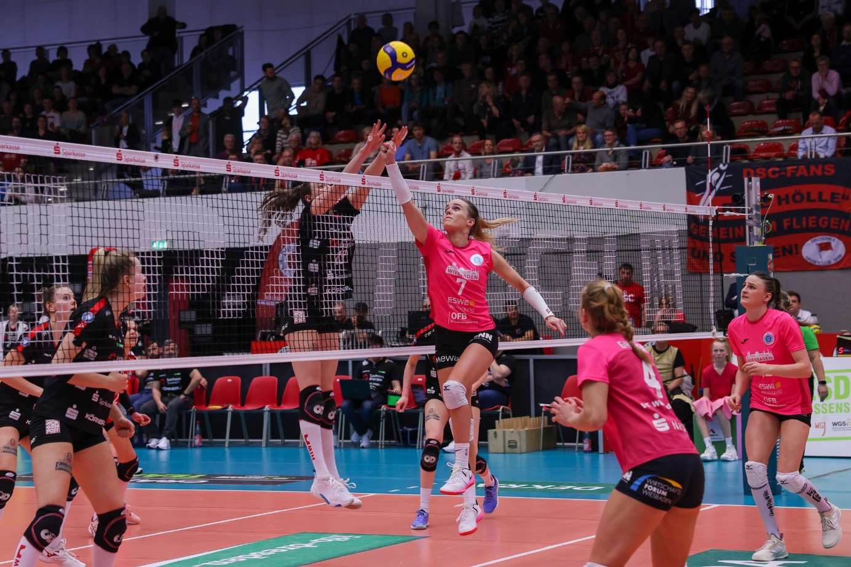 VCW wieder da! Galavorstellung in Dresden
Foto: Detlef Gottwald | www.detlef-gottwald.de

Über den VC Wiesbaden
Der 1. Volleyball-Club Wiesbaden e.V. wurde 1977 gegründet und ist spezialisiert auf Frauen- und Mädchenvolleyball. Die professionelle Damen-Mannschaft ist seit 2004 ohne Unterbrechung in der
1. Volleyball-Bundesliga vertreten und spielt ihre Heimspiele in der Sporthalle am Platz der Deutschen Einheit, im Herzen der hessischen Landeshauptstadt. Die bislang größten sportlichen Erfolge des VC Wiesbaden sind der Einzug in das DVV-Pokalfinale in der Saison 2012/2013 und 2017/2018 sowie die Deutsche Vizemeisterschaft in der Saison 2009/2010. Auch die erfolgreiche Nachwuchsarbeit ist Teil des VCW. Aktuell bestehen über 30 Nachwuchs-Teams, die in den vergangenen Jahren zahlreiche Titel bei überregionalen Volleyball-Meisterschaften sowie im Beachvolleyball erkämpften. Als Auszeichnung dafür erhielt der VC Wiesbaden im Jahr 2016 das „Grüne Band“ des Deutschen Olympischen Sportbundes (DOSB). Der VC Wiesbaden ist Lizenzgeber der unabhängigen VC Wiesbaden Spielbetriebs GmbH, die die Erstliga-Mannschaft stellt. Der Verein ist zudem Mitglied der Volleyball Bundesliga (www.volleyball-bundesliga.de) sowie des Hessischen Volleyballverbands (www.hessen-volley.de). Das Erstliga-Team wird präsentiert von den Platin-Lilienpartnern ESWE Versorgung (www.eswe.com) und OFB Projektentwicklung (www.ofb.de).
Text- und Bildmaterial stehen honorarfrei zur Verfügung – beim Bild gilt Honorarfreiheit ausschließlich bei Nennung des Fotografen. Weitere Pressemitteilungen und Informationen unter: www.vc-wiesbaden.de

